Отчет по организации питания обучающихся Муниципального бюджетного общеобразовательного учреждения «Средняя общеобразовательная школа с.Лидога»
Состояние здоровья школьника напрямую зависит от качества его питания в школе. Особенно это важно потому, что школьный возраст - это активный период роста и развития детей. Им нужна не новая диета, а новое отношение к тому, что они едят и как. Рациональное питание обучающихся - одно из условий здоровьесберегающей среды в школе, снижение отрицательных эффектов и последствий функционирования системы образования. Вопросы организации школьного питания в последние годы вызывают повышенный интерес. Поэтому администрация МБОУ СОШ с.Лидога совместно с родителями обучающихся и самими школьниками сегодня уделяют большое внимание вопросам жизни и здоровья детей и подростков.
В 2021-2022 году организация питания учащихся 1 – 11 классов в школе осуществлялась на основании:
Постановления администрации Нанайского муниципального района Хабаровского края от 06.09.2021 года № 840 «Об утверждении стоимости питания в день на одного обучающегося в муниципальных бюджетных общеобразовательных учреждениях, реализующих общеобразовательные программы начального общего, основного общего, среднего общего образования на территории Нанайского муниципального района Хабаровского края»;
Приказа от 07.09.2021 г № 89 «Об организации питания учащихся в 2021/2022 учебном году»;
Приказа от 07.09.2021 г № 88 «Об обеспечении двухразовым горячим питанием детей с ограниченными возможностями здоровья»
Положения о родительском контроле организации питания обучающихся в муниципальном бюджетном общеобразовательном учреждении «Средняя общеобразовательная школа с.Лидога»
Для достижения поставленных целей в 2021-2022 году была организована работа по координации и контролю в сфере школьного питания, проведены мероприятия по улучшению форм обслуживания.
Услуги по обеспечению горячим питанием учащихся оказывались школьной столовой. В ходе работы по организации и качеству питания были достигнуты следующие результаты: улучшено качество питания обучающихся за счет внедрения новых по технологическому приготовлению и сохранению продуктов питания повышенной пищевой и биологической ценности блюд, и на основе этого:
- обеспечено сбалансированное питание школьников;
- усилена система контроля на этапах хранения, транспортировки и реализации продуктов питания в школьной столовой, с конечной целью добиться высокого качества и безопасности питания детей и подростков.
Школьная столовая имеет необходимые условия для работы: пищеблок, оснащенный технологическим оборудованием, помещения для хранения продуктов, зал на 60 мест. Школьная столовая укомплектована необходимой посудой. Ее чистоте уделяется повышенное внимание. Мытье и дезинфекция производятся с соблюдением всех норм санитарно-гигиенического режима, используются разрешенные средства дезинфекции. Температурный режим холодильного и теплового оборудования соблюдается. Хранение продуктов осуществляется в соответствии с санитарными нормами. Технологические карты на приготовление блюд имеются. Анализ меню позволяет сделать вывод, что ассортимент блюд разнообразен. Штат работников школьной столовой состоит из 5 человек, повара имеют специальное профессиональное образование.
Горячее питание в МБОУ СОШ с.Лидога организовывалось для всех обучающихся.
Организация приема пищи:
- при входе в помещение для приема пищи организована гигиеническая обработка рук с применением кожных антисептиков;
- работа сотрудников, участвующих в приготовлении и раздаче пищи, обслуживающего персонала обеспечивается с использованием средств индивидуальной защиты органов дыхания и перчаток;
- мытье посуды и столовых приборов осуществляется при максимальных температурных режимах.
- Организация питания обучающихся возлагается на администрацию Учреждения. В Учреждении предусмотрены помещения для хранения продуктов, приготовления пищи и питания обучающихся. Питание детей осуществляется дифференцированно: бесплатное питание детей из многодетных, малоимущих семей, детей с ОВЗ, обучающихся 1–4 классов за счет средств бюджета и платное питание остальных учащихся за счет средств родителей (законных представителей).
- Поставку продуктов питания в МБОУ СОШ с. Лидога осуществляет ИП Кошелев Сергей Николаевич на основании муниципальных контрактов
Предоставлялось льготное питание учащимся школы за счет бюджетных средств (региональных и муниципальных) по предъявлении всех необходимых документов, подтверждающих льготу, следующим категориям обучающихся:
- детям из социально-незащищенных семей;
- детям ОВЗ;
- детям из многодетных семей;
Для всех остальных обучающихся питание организовывалось за счет родительских средств.
В течение года было организовано двухразовое горячее питание для детей ОВЗ. Интервалы между приемами пищи не превышали 3-4 часов. Для всех остальных обучающихся одноразовое питание.
Рацион питания обучающихся школы представлен обязательным для применения двенадцатидневным меню, утверждённым директором МБОУ СОШ с. Лидога. Блюда, готовятся в соответствии со «Сборником рецептур блюд и кулинарных изделий для питания при общеобразовательных школах». В школе проводится «С» витаминизация третьих блюд: компотов, киселей, чая.
Для соблюдения и выполнения санитарно – гигиенических требований ежедневно перед началом работы работники пищеблока проходят визуальный медицинский осмотр, результаты которого заносятся в «Журнал здоровья» в соответствии с установленной формой.
Оценку качества блюд проводит бракеражная комиссия в составе четырёх человек:
- Манагадзе Т.К., ответственный за организацию питания;
- Сучкова Р.В., шеф-повар;
- Илюхина С.В., воспитатель пришкольного интерната.
Питание школьников осуществлялось организованно, согласно установленному графику. График питания обучающихся был составлен таким образом, чтобы все школьники могли своевременно получить горячее питание. График питания и ежедневное меню размещены в помещении столовой и на стенде для родителей. Организовано дежурство по столовой, учащиеся питаются в присутствии классного руководителя.
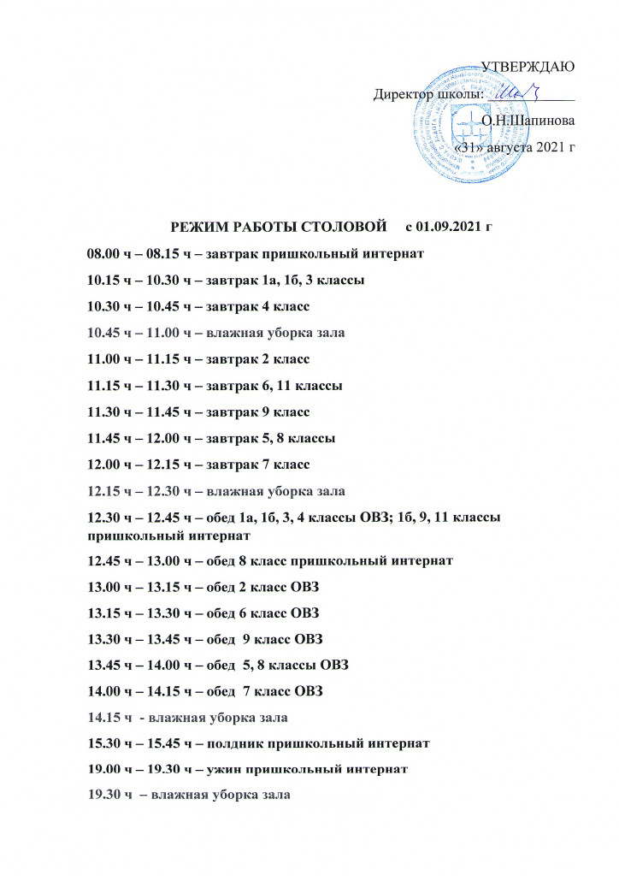
Столовая в полной мере была обеспечена качественной, доступной по цене и разнообразной по ассортименту буфетной продукцией. Платными услугами школьного буфета пользовались порядка 156 обучающихся 1-11 классов ежедневно, а также учителя и обслуживающий персонал школы. В ассортименте школьного буфета всегда имелись в продаже выпечка, кондитерские изделия, соки.
Контроль за организацией питания, качеством приготовленной пищи, санитарным состоянием обеденного зала, столовых приборов осуществляла администрация школы, членами комиссии по общественному контролю за питанием и членами бракеражной комиссии.
По результатам 3 последних лет наблюдается устойчивая тенденция роста количества питающихся в школе детей.
По категориям обучающихся (на конец года) обеспечены бесплатным горячим питанием:
- Дети из социально-незащищенных семей –46 чел.;
- Дети ОВЗ – 32 чел.;
- Обучающиеся 1-4 классов – 79 чел.
Вопрос организации питания рассматривался на Совете школы, на совещаниях при директоре и на оперативных планерках с педагогическим коллективом, на заседании комиссии по общественному контролю за питанием. Классные руководители ведут ежедневный учет учащихся, получающих бесплатное и платное питание по классам, заполняют табель по питанию и ежемесячно сдают отчеты ответственному за организацию питания.
Таким образом, соблюдение всех необходимых процедур и требований обусловило высокое качество горячего питания и буфетной продукции в школьной столовой МБОУ СОШ с.Лидога. Обучающиеся получают рациональное питание, соответствующее их возрастным физиологическим потребностям, помещение школьной столовой просторное, светлое, эстетично оформленное. Совокупность этих факторов способствует повышению работоспособности и успеваемости детей, их физическому и умственному развитию, увеличивает адаптационные возможности организма, создаёт комфортные и безопасные для здоровья условия учебной деятельности, формирует у ребят позитивное восприятие школы в целом.

Справку составила Бендер Н.В., заместитель директора по воспитательной работе.

